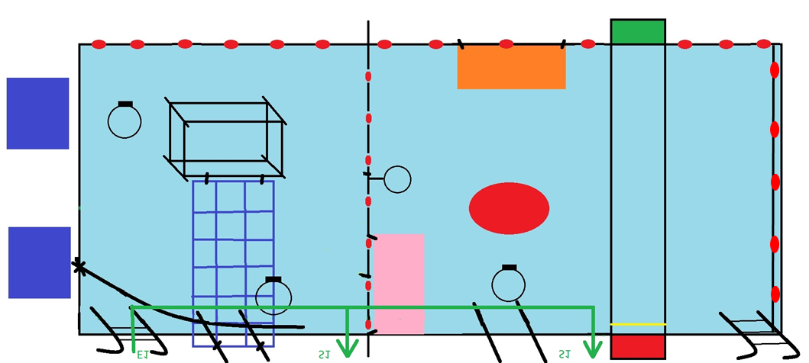

Parcours vert CP-CE1 – ½ bassin mur

